**TAREA/EVALUACION DE APRENDIZAJE UNIDAD 2 N° DE GUÍA: 18**

ASIGNATURA: MUSICA

NOMBRE ESTUDIANTE: ______________________________________________________

CURSO: ______________________________ LETRA: ______ FECHA: __________________

OA: 4: Cantar al unísono y a más voces y tocar instrumentos de percusión, melódicos (metalófono, flauta dulce u otros) y/o armónicos (guitarra, teclado, otros).

OBJETIVO DE LA CLASE: Identificar las principales características del instrumento de viento: La Flauta

¿Qué aprendimos hoy?

Te presento el ticket de salida, acá aparecerán preguntas 3 preguntas que deberás responder en el espacio en blanco que aparece al lado de cada preguntas.

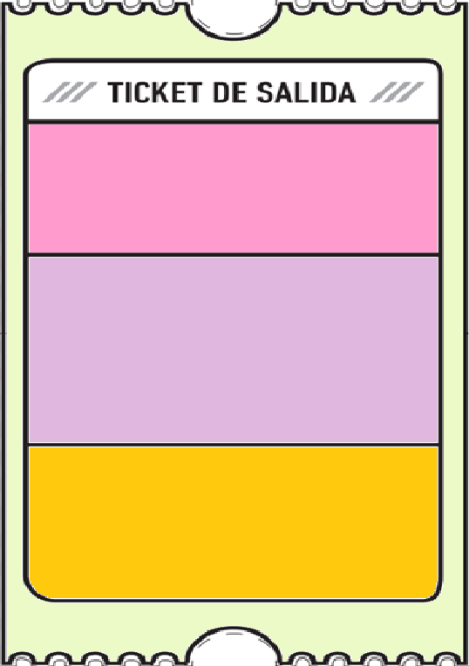

1. ¿Cuál es la posición correcta de las manos sobre una flauta dulce? Dibuja.

2. Investiga, a que notas corresponde cada orificio que se encuentra en la flauta.

3.

2.

3. ¿Qué dudas te quedaron de la clase de hoy?

Anótalas y recuerda enviarme un correo